Schleppbagger - Vorlage für STOKYS-Modell
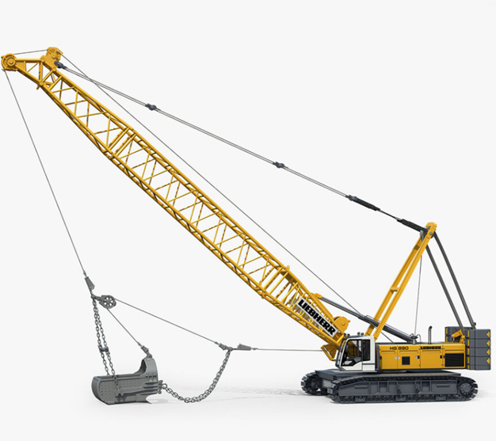
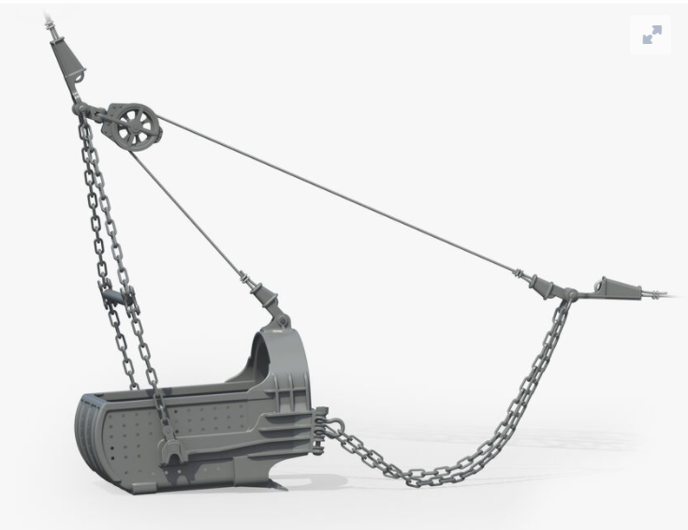
Detail Schleppschaufel
2021-03-21-J. Walpen

